Доступность для маломобильных групп населения
Михайловское сельское поселение
Адрес: Приморский край, район Михайловский,
село Михайловка, улица Колхозная 83.
Остановки транспорта: ПримАвтоТранс (Яна плюс)
Автобусы: ПримАвтоТранс (Яна плюс) №101

На пути движения ко входу в здание от остановки «Яна плюс» на перекрестке с улицы Колхозной действует пешеходный переход, обозначенный знаком «Пешеходный переход». Перед зданием имеется парковка для автотранспорта граждан.
Вход в здание оборудован поручнями, пандусом с нормативным уклоном, поручни с двух сторон полотна пандуса и выполнены непрерывно по всей длине, без препятствий на пути на краях плавный переход с верхнего уровня на нижний. Знаки доступности размещены при входе в здание. Вывеска «Администрация Михайловского сельского поселения Михайловского муниципального района Приморского края» и схема движения в здании дублированы шрифтом Брайля.

Доступный вход в здание Администрация Михайловского сельского поселения.
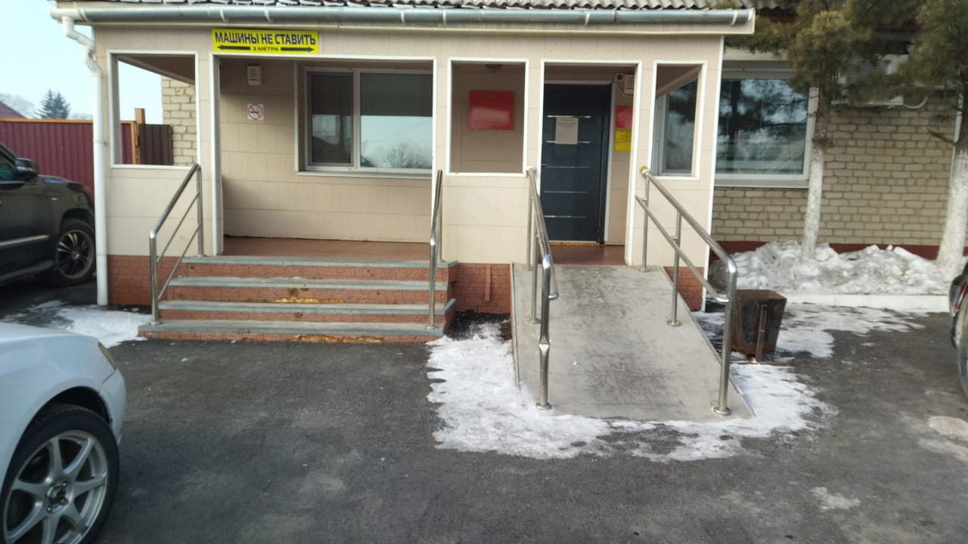

пешеходный переход перед зданием Администрации сельского поселения Михайловского муниципального района.

Вывеска «Администрация Михайловского сельского поселения Михайловского муниципального района Приморского края» и схема движения в здании дублированы шрифтом Брайля.

Дом культуры с. Васильевка Михайловского сельского поселения
Адрес: Приморский край, район Михайловский,
село Васильевка, улица Ленина 30 А
Остановки транспорта: ООО «Исток М»
Автобус: ООО «Исток М» № 104
Ширина пешеходного пути движения к главному входу к зданию и площадке для занятия спортом от входа в самом узком месте 1,2 м. Вход в здание оборудован пандусом, пандус нормативным уклоном. Вывеска «Дом культуры Михайловского сельского поселения с. Васильевка» и схема движения в здании дублированы шрифтом Брайля. Здание одноэтажное, во всех кабинетах широкие дверные проемы.
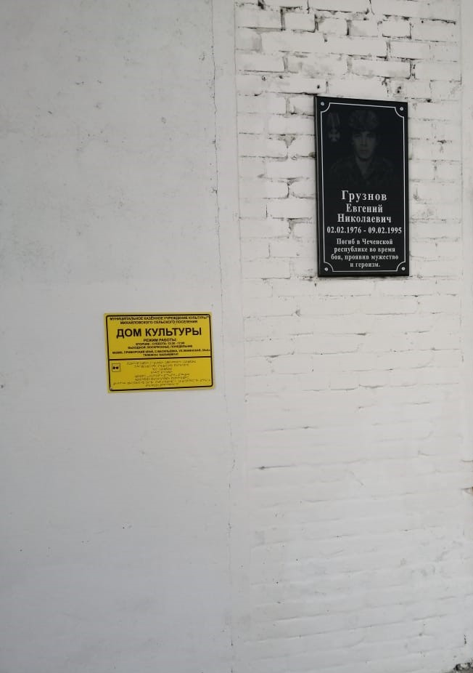
Вывеска «Дом культуры Михайловского сельского поселения» дублированный шрифтом Брайля.

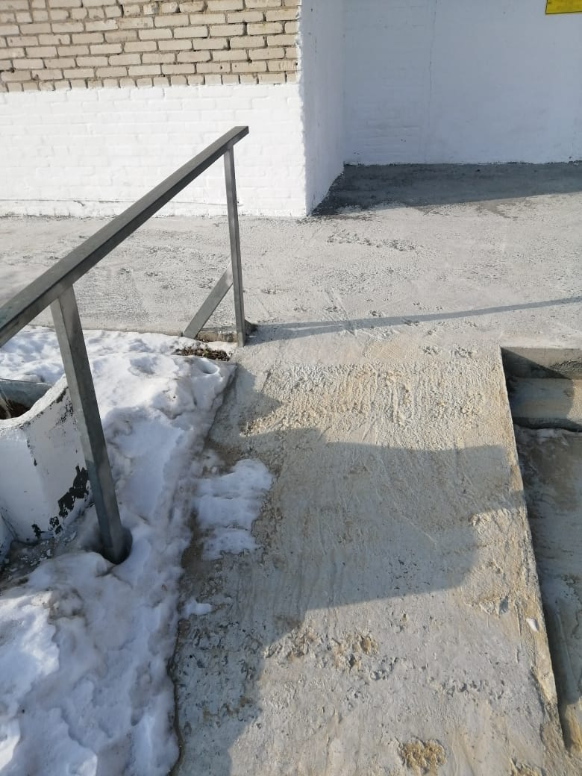

Пандус при входе в ДК с. Васильевка.

Мнемосхема:

Дом культуры с. Некруглово Михайловского сельского поселения

Адрес: Приморский край, район Михайловский,
село Некруглово, улица Школьная 2
Остановки транспорта: ООО «ДАЛЬАТП»
Автобус: ООО «Исток М» № 102
Ширина пешеходного пути движения к главному входу к зданию и площадке для занятия спортом от входа в самом узком месте 1,2 м.
Вход в здание оборудован пандусом с нормативным уклоном, поручни с двух сторон, поручни гладкие, неразрывные без любых препятствий на пути.
Знаки доступности размещены при входе в здание. Вывеска «Дом культуры Михайловского сельского поселения с. Некруглово» и схема движения в здании дублированы шрифтом Брайля. Имеется кнопка вызова персонала.
Здание одноэтажное, во всех кабинетах широкие дверные проемы.
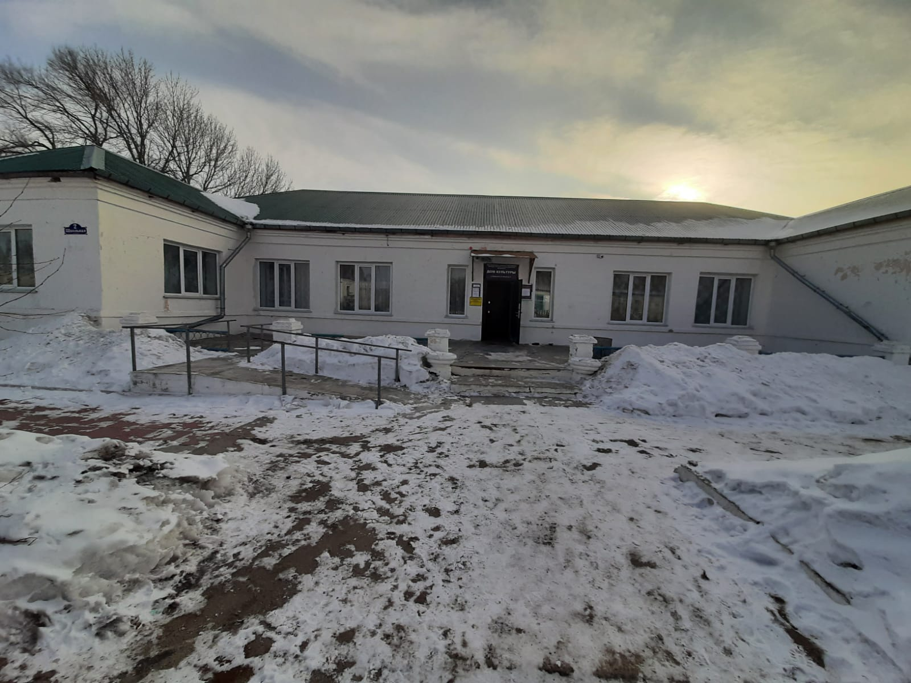

Доступный вход в здание оборудован пандусом.

Мнемосхемы:

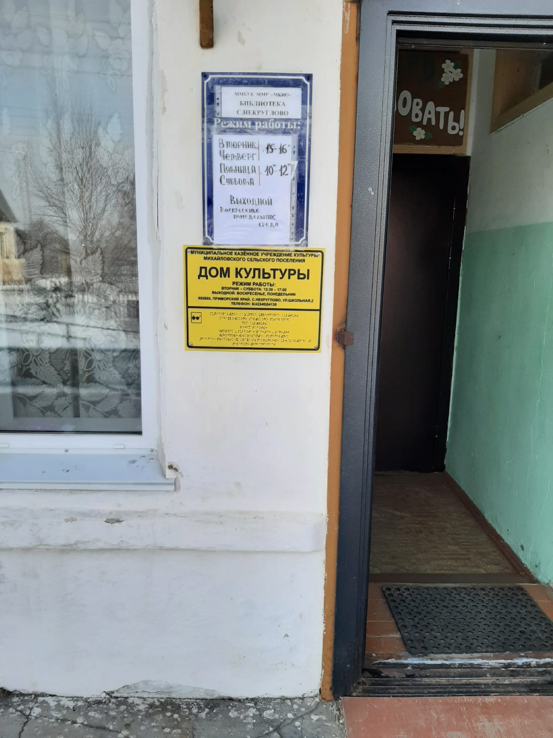

кнопка вызова персонала.

Дом культуры с. Песчаное Михайловского сельского поселения

Адрес: Приморский край, район Михайловский,
село Песчаное, улица Флотская 38
Остановки транспорта: ООО «ДАЛЬАТП»
Автобус: ООО «ДАЛЬАТП» № 103
Ширина пешеходного пути движения к главному входу к зданию и площадке для занятия спортом от входа в самом узком месте 1,2 м.
Вход в здание оборудован поручнями, пандусом с нормативным уклоном, поручни гладкие, неразрывные без любых препятствий на пути.
Знаки доступности размещены при входе в здание. Вывеска «Дом культуры Михайловского сельского поселения с. Песчаное» и схема движения в здании дублированы шрифтом Брайля. Имеется кнопка вызова персонала.
Здание одноэтажное, во всех кабинетах широкие дверные проемы.

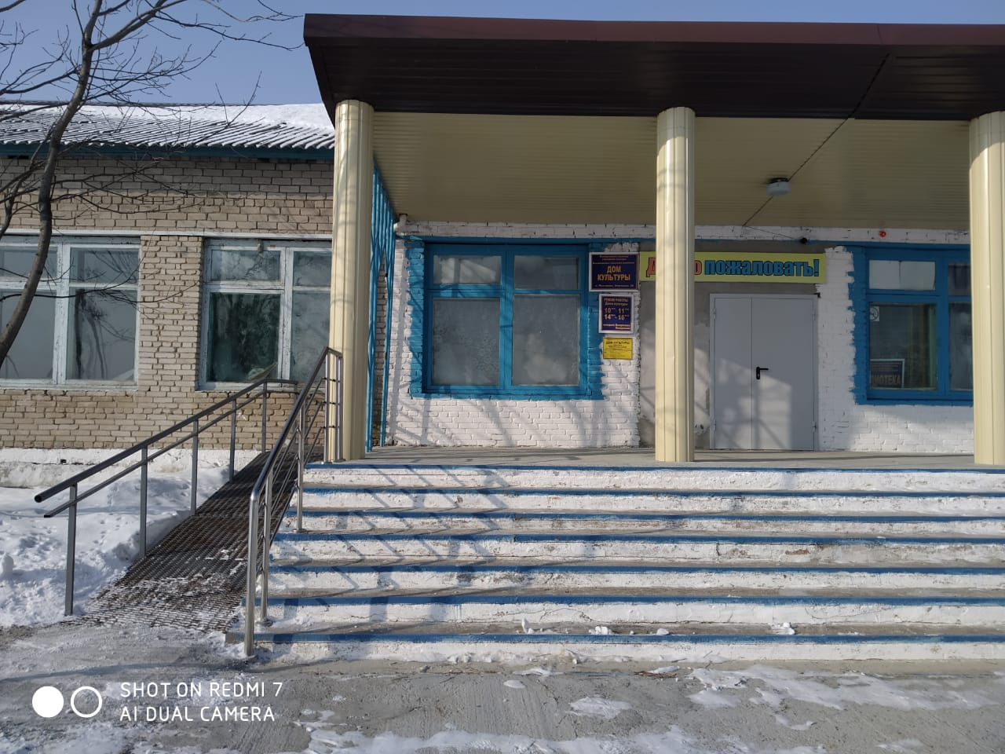

Доступный вход оборудован пандусом.

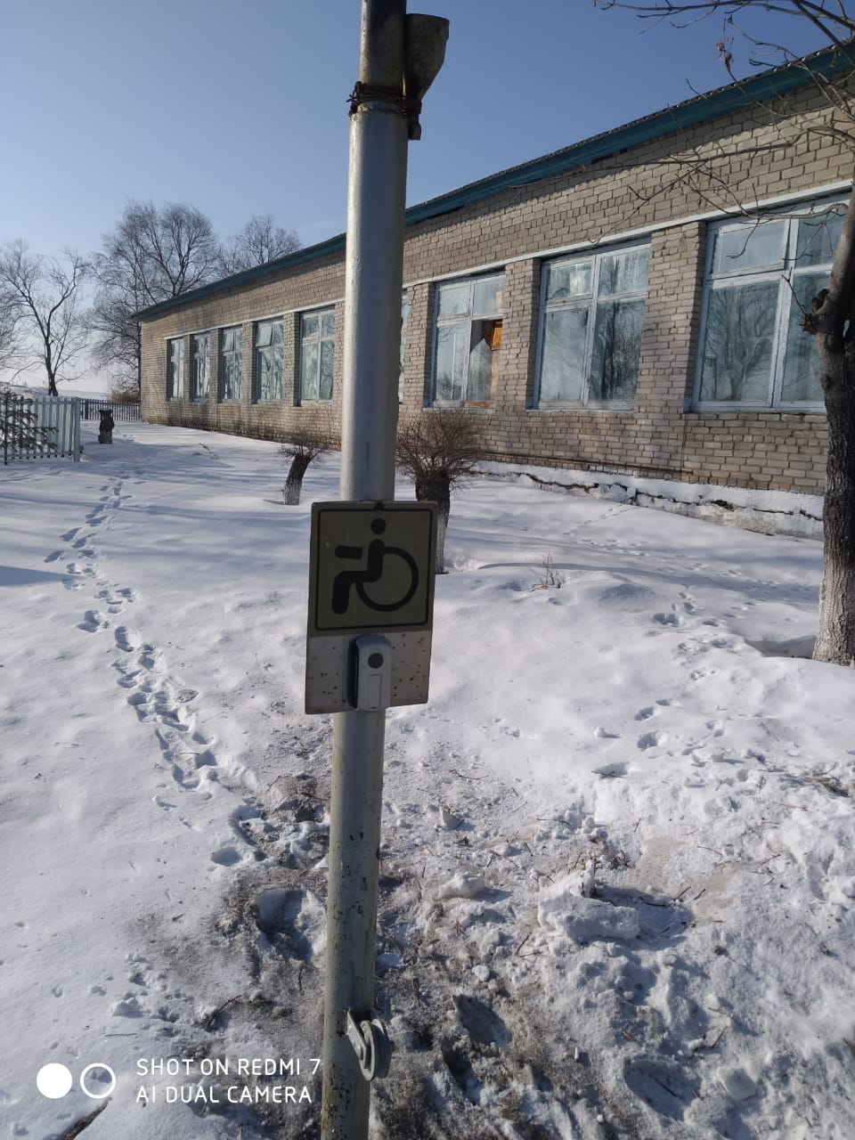

кнопка вызова персонала.

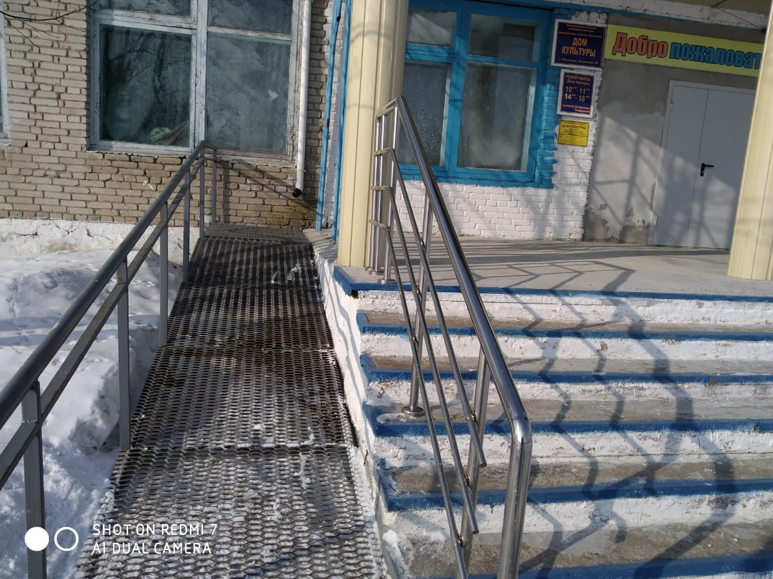

Пандус ДК с. Песчаное.

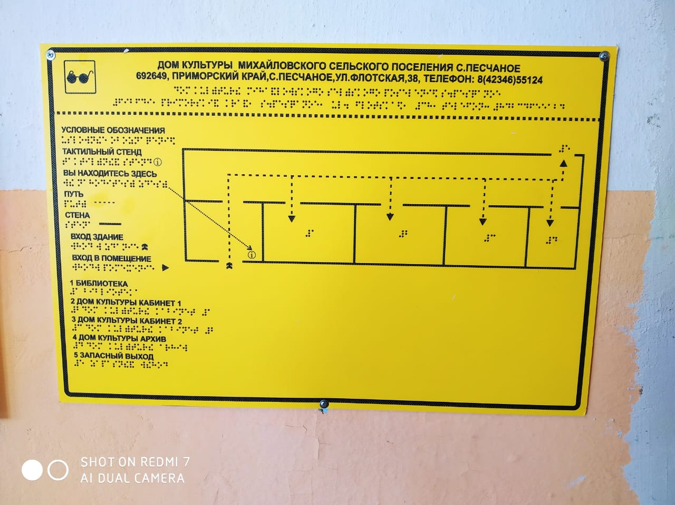
Мнемосхемы:

